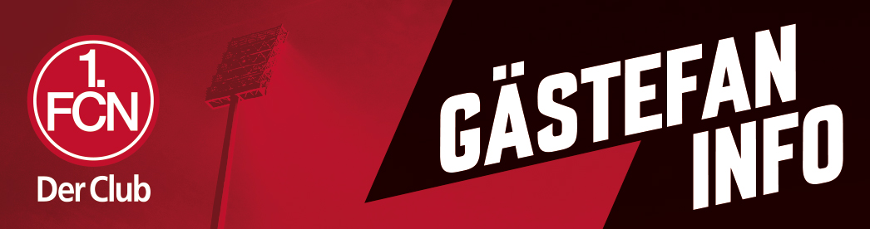

Herzlich willkommen beim Club!

Am Sonnatag, den 28. November 2021 treffen unsere beiden Vereine in der 2. Bundesliga im **Max-Morlock-Stadion** aufeinander. Wir wünschen allen Gästefans eine gute Anreise, einen angenehmen Aufenthalt sowie eine sichere Heimfahrt.

Nachfolgend haben wir alle relevanten Informationen zusammengestellt:

ANFAHRT

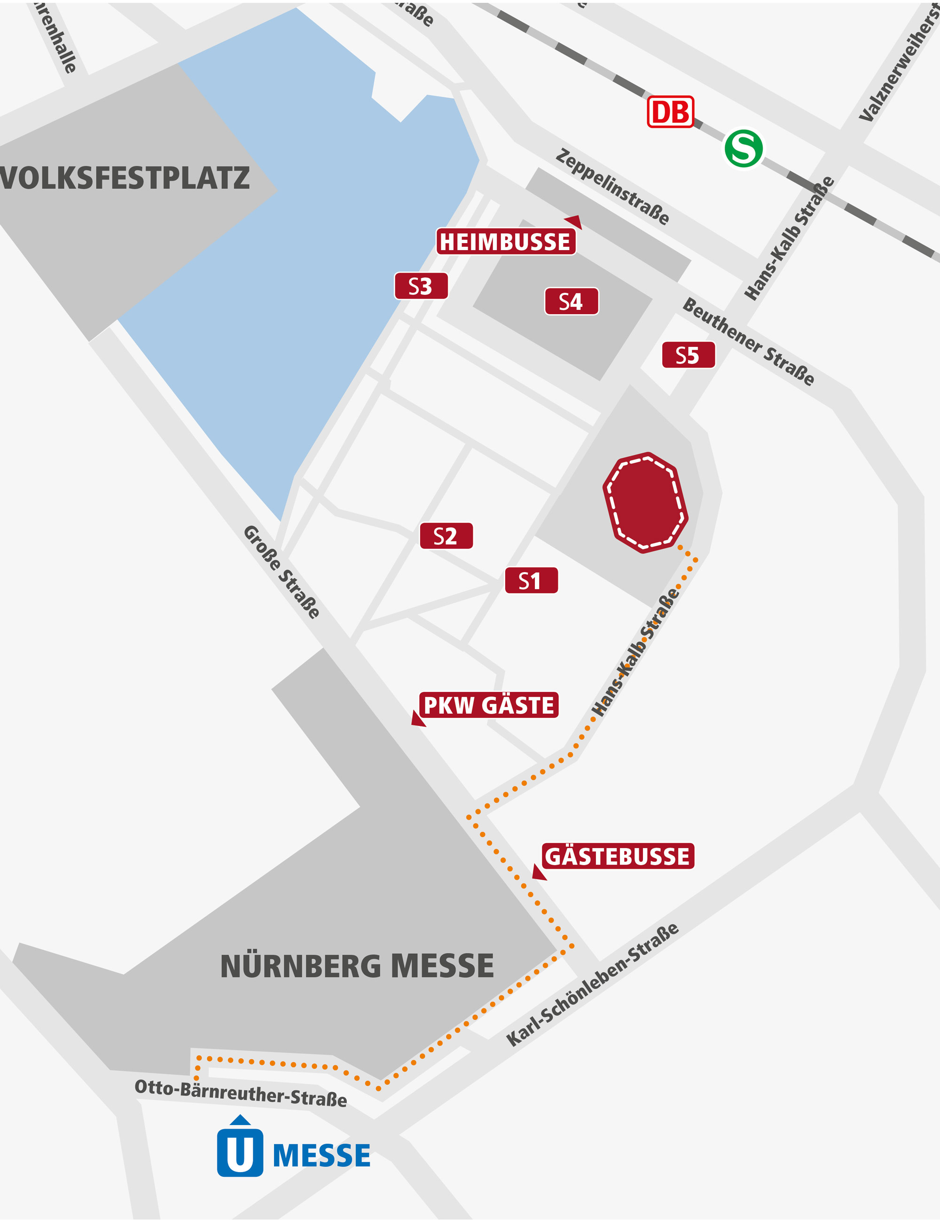

2. Bundesliga

28.11.2021 / 13:30 Uhr

ZU GAST

**FC St. Pauli**

**Max-Morlock-Stadion**

**Max-Morlock-Platz 1**

**90471 Nürnberg**

**PKW/Busse**

Für alle Fan-Busse (15,-€) und Pkw-Fahrer (4,-€) empfehlen wir den Parkplatz „Große Straße“. Der Parkplatz ist ab der Autobahn (Kreuz Nürnberg oder BAB-Ausfahrt N-Fischbach) über das Verkehrsleitsystem beschildert. Einfach der Beschilderung „Gäste“ folgen.

Der Fußweg zum Gästeeingang beträgt etwa 10-15 Minuten.

Eine Umwelt-Plakette wird nicht benötigt.

**Zugfahrer**

Zugreisende Gästeanhänger werden im Hauptbahnhof von der Bundespolizei in die U-Bahn (Linie 1 in Richtung Langwasser-Süd) geführt. Ausstiegspunkt ist der Haltepunkt „Messe“. Danach geht es über den Messeparkplatz in Richtung Große Straße, von wo der Fußweg zum Gästebereich des Stadions ausgeschildert ist.

Die Eintrittskarte berechtigt vor und nach dem Spiel zur Nutzung der U-Bahn.

Der Laufweg von der U-Bahnstation zum Gästeeingang des Stadions beträgt ca. 15 Minuten.

IM STADION

CORONA-REGELN

• Bei der Vorkontrolle am Stadion muss ein 2G+-Nachweis „genesen, oder geimpft“ erbracht werden. Hierzu bitten wir Sie, den entsprechenden Nachweis über die Corona-Warn-App, die Luca App oder die CovPass App an der Vorkontrolle bereit zu halten. Alternative Nachweise (keine Kopie oder Foto) können ebenfalls geprüft werden.

Im Falle eines „Genesenennachweis“ darf der PCR-Test nicht älter als sechs Monate sein und muss 28 Tage zurückliegen. Der Nachweis „genesen oder geimpft“ muss bei Personen ab 12 Jahren vorgelegt werden.

• Zusätzlich muss ein negatives Testergebnis vorgelegt werden. Dieses darf hierbei nicht älter als 24h (Schnelltest) bzw. 48h (PCR-Test) sein. Testmöglichkeiten in Nürnberg sind hier zu finden: <https://fcn.de/fileadmin/fcn/red/saison_21/Downloads/pdf/Testzentren-in-N_01.pdf> Schulkinder benötigen keinen negativen Test, da diese regelmäßig in der Schule getestet werden.

• Darüber hinaus gilt zu beachten, dass im gesamten Stadion FFP2-Maskenpflicht herrscht. Diese besteht auch auf dem Sitz- oder Steh-Platz.

• Reisen Sie frühzeitig zum Max-Morlock-Stadion an, um engen Kontakt mit größeren Menschenansammlungen zu vermeiden.

FAN-UTENSILIEN

• Zaunfahnen

• Fahnen (bis 2,00 Meter Stablänge)

• Alle weiteren Fanutensilien aufgrund der aktuellen Situation nur auf Anfrage.

SPRUCHBÄNDER & CHOREOGRAPHIEN

• Sollten Spruchbänder geplant sein, benötigen wir im Vorfeld Größe, Text und Material. Anmeldung muss möglichst frühzeitig vor dem Spiel erfolgen. Alle Spruchbänder müssen nach Verwendung unten in den Innenraum heruntergelassen werden.

• Das Abbrennen von pyrotechnischen Gegenständen ist strengstens untersagt!

STADIONÖFFNUNG UND TAGESKASSE

• Die Stadion-Tore öffnen voraussichtlich 120 Minuten vor Spielbeginn.

• Aufgrund der aktuellen Situation wird es am Spieltag keine Tageskasse geben.

Kontakt

am Spieltag

FANBETREUUNG

Vom Fanladen St. Pauli werden Jakob, Julian und Nils in Nürnberg vor Ort sein. Ihr erreicht sie am Spieltag unter der Nummer 0171-3828063.

RUCKSÄCKE UND TASCHEN

• Kleinere, übersichtliche Rucksäcke oder auch Gürteltaschen dürfen nach Kontrolle mitgeführt werden (können unentgeltlich auch am Gästeeingang deponiert werden). Größere Rucksäcke oder Taschen müssen am Gästeeingang abgegeben werden.

KAMERAS

• Das Mitführen von Fotoapparaten, Videokameras o.ä. Medien bis zu einer Länge von 15 cm inklusive Objektiv, ist zur rein privaten Nutzung erlaubt. Foto-, Film-, Video- oder Tonbandaufnahmen zum Zweck der kommerziellen Nutzung oder öffentlichen Darstellung sind nicht erlaubt.

ALKOHOL

• Die Alkoholkontrollen sind relativ streng, angetrunkene Fans müssen, wie überall in der Liga, damit rechnen, nicht eingelassen zu werden (0,8 Promille oder Ausfallerscheinungen). Es wird alkoholfreies Bier ausgeschenkt.

CATERING

• Speisen und Getränke können im gesamten Stadion bar und per Karte bezahlt werden.

• TetraPak mit nichtalkoholischen Getränken sind bis 0,5 l erlaubt.

Grundsätzlich werden im gesamten Stadion Mehrwegbecher und

Flaschen nach dem Cap off Prinzip ausgegeben.

Kontakt

am Spieltag

FANBETREUUNG

**Jürgen Bergmann**

**Mobil:** 0172 - 6679881

**Hannes Orth**

**Mobil:** 0163 - 8873062

**Peter „Fiddl“ Maul**

**Mobil:** 0176 - 20506999

**Roswitha Friedrich**

**Behindertenbeauftragte**

**Mobil:** 0171 - 1937562

Sicherheitsbeauftragte

**Sarah Herrmann**

**Mobil:** 0172 - 7790213

SicherheitsDienst

**Engelhardt & Co.**

**Kanzel**

**Tel:** 0911 - 8186155

Polizei

**Reinhold Höß**

Polizeiinspektion Nürnberg-Süd

**Mobil:** 0173 - 86 57 184